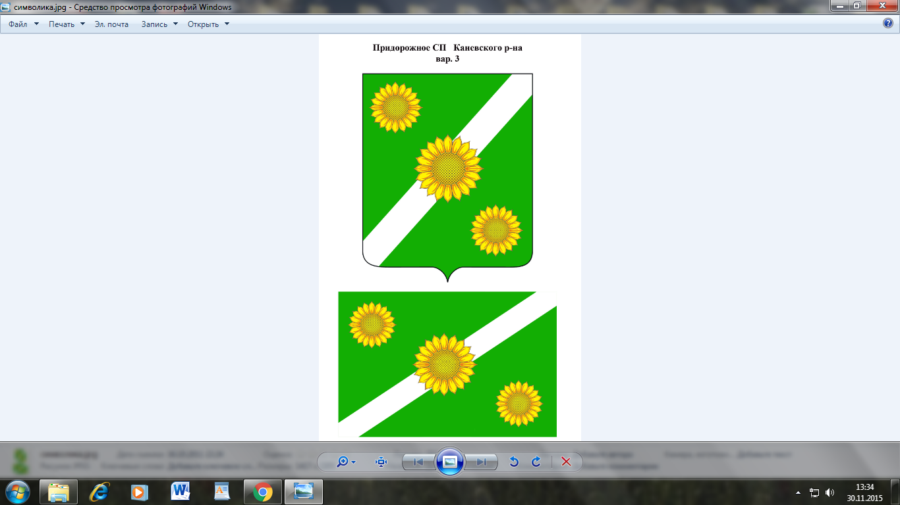

**АДМИНИСТРАЦИЯ ПРИДОРОЖНОГО СЕЛЬСКОГО ПОСЕЛЕНИЯ**

**КАНЕВСКОГО РАЙОНА**

**распоряжение**

от 19.01.2022 № 6-р

ст. Придорожная

**Об утверждении плана-графика осуществления закупок для нужд**

**Придорожного сельского поселения Каневского района на 2022 год**

В соответствии с частью 2 статьи 112 Федерального закона от 5 апреля 2013 г. № 44-ФЗ «О контрактной системе в сфере закупок товаров, работ, услуг для обеспечения государственных и муниципальных нужд»:

1. Утвердить план-графикосуществления закупок для нужд Придорожного сельского поселения Каневского района на 2022 год (прилагается).

2. Контроль за выполнением настоящего распоряжения оставляю за собой.

3. Распоряжение вступает в силу со дня его подписания.

Глава Придорожного

сельского поселения

Каневского района М.Е. Авакьян

|  |  |  |  |  |  |  |  |  |  |  |  |  |  |  |  |  |  |  |  |
| --- | --- | --- | --- | --- | --- | --- | --- | --- | --- | --- | --- | --- | --- | --- | --- | --- | --- | --- | --- |
| **ПЛАН-ГРАФИК** | | | | | | | | | | | | | | | | | | | |
| **закупок товаров, работ, услуг на 2022 финансовый год** | | | | | | | | | | | | | | | | | | | |
| **и на плановый период 2023 и 2024 годов** | | | | | | | | | | | | | | | | | | | |
| 1. Информация о заказчике: | | | |  |  |  |  |  |  |  |  |  |  |  |  |  |  |  |  |
|  |  |  |  |  |  |  |  |  |  |  |  |  |  |  |  |  |  | Коды | |
| Наименование заказчика | | | | | | АДМИНИСТРАЦИЯ МУНИЦИПАЛЬНОГО ОБРАЗОВАНИЯ ПРИДОРОЖНОЕ СЕЛЬСКОЕ ПОСЕЛЕНИЕ В СОСТАВЕ МУНИЦИПАЛЬНОГО ОБРАЗОВАНИЯ КАНЕВСКОЙ РАЙОН | | | | | | | | | | ИНН | | 2334019692 | |
| КПП | | 233401001 | |
| Организационно-правовая форма | | | | | | Муниципальное казенное учреждение | | | | | | | | | | по ОКОПФ | | 75404 | |
| Форма собственности | | | | | | Муниципальная собственность | | | | | | | | | | по ОКФС | | 14 | |
| Место нахождения (адрес), телефон, адрес электронной почты | | | | | | Российская Федерация, 353711, Краснодарский край, Каневской р-н, Придорожная ст-ца, УЛИЦА КРАСНАЯ, 42, 88616438148; 8861643, fu25.167@mail.ru | | | | | | | | | | по ОКТМО | | 03620414101 | |
| Наименование бюджетного, автономного учреждения, государственного, муниципального унитарного предприятия, иного юридического лица, которому переданы полномочия государственного, муниципального заказчика | | | | | |  | | | | | | | | | | ИНН | |  | |
| КПП | |  | |
| Место нахождения (адрес), телефон, адрес электронной почты | | | | | |  | | | | | | | | | | по ОКТМО | |  | |
| Единица измерения: | | | | | | рубль | | | | | | | | | | по ОКЕИ | | 383 | |
| 2. Информация о закупках товаров, работ, услуг на 2022 финансовый год и на плановый период 2023 и 2024 годов: | | | | | | | | | | | | | | | | | | | |
|  |  |  |  |  |  |  |  |  |  |  |  |  |  |  |  | | | |  |
| № п/п | Идентификационный код закупки | Объект закупки | | | | | Планируемый год размещения извещения об осуществлении закупки, направления приглашения принять участие в определении поставщика (подрядчика, исполнителя), заключения контракта с единственным поставщиком (подрядчиком, исполнителем) | Объем финансового обеспечения, в том числе планируемые платежи | | | | | Информация о проведении обязательного общественного обсуждения закупки | Наименование уполномоченного органа (учреждения) | | | Наименование организатора проведения совместного конкурса или аукциона | | |
| Товар, работа, услуга по Общероссийскому классификатору продукции по видам экономической деятельности ОК 034-2014 (КПЕС 2008) (ОКПД2) | | | Наименование объекта закупки | | Всего | на текущий финансовый год | на плановый период | | последующие годы |
| на первый год | на второй год |
| Код | Наименование | |
| 1 | 2 | 3 | 4 | | 5 | | 6 | 7 | 8 | 9 | 10 | 11 | 12 | 13 | | | 14 | | |
| 0004 | 223233401969223340100100040003512247 | 35.12.10.110 | Услуги по передаче электроэнергии | | Электроэнергия | | 2022 | 275000.0 | 275000.0 | 0.0 | 0.0 | 0.0 | нет |  | | |  | | |
| 0003 | 223233401969223340100100030000000000 |  |  | | Закупки в соответствии с п. 4 ч. 1 ст. 93 Федерального закона № 44-ФЗ | | 2022 | 2022300.0 | 2022300.0 | 0.0 | 0.0 | 0.0 |  |  | | |  | | |
| Всего для осуществления закупок, | | | | | | | | 2297300.0 | 2297300.0 | 0.0 | 0.0 | 0.0 |  |  | | |  | | |
| в том числе по коду бюджетной классификации 99201130100310040247 | | | | | | | | 240000.0 | 240000.0 | 0.0 | 0.0 | 0.0 |  |  | | |  | | |
| в том числе по коду бюджетной классификации 99205030600310160244 | | | | | | | | 70000.0 | 70000.0 | 0.0 | 0.0 | 0.0 |  |  | | |  | | |
| в том числе по коду бюджетной классификации 99203100200210070244 | | | | | | | | 10000.0 | 10000.0 | 0.0 | 0.0 | 0.0 |  |  | | |  | | |
| в том числе по коду бюджетной классификации 99204120500110120244 | | | | | | | | 35000.0 | 35000.0 | 0.0 | 0.0 | 0.0 |  |  | | |  | | |
| в том числе по коду бюджетной классификации 99204090400110110244 | | | | | | | | 1061200.0 | 1061200.0 | 0.0 | 0.0 | 0.0 |  |  | | |  | | |
| в том числе по коду бюджетной классификации 99201130100310040244 | | | | | | | | 280100.0 | 280100.0 | 0.0 | 0.0 | 0.0 |  |  | | |  | | |
| в том числе по коду бюджетной классификации 99201130200110060244 | | | | | | | | 1000.0 | 1000.0 | 0.0 | 0.0 | 0.0 |  |  | | |  | | |
| в том числе по коду бюджетной классификации 99201135230060190244 | | | | | | | | 3800.0 | 3800.0 | 0.0 | 0.0 | 0.0 |  |  | | |  | | |
| в том числе по коду бюджетной классификации 99204050300310100244 | | | | | | | | 3000.0 | 3000.0 | 0.0 | 0.0 | 0.0 |  |  | | |  | | |
| в том числе по коду бюджетной классификации 99204050300110080244 | | | | | | | | 3000.0 | 3000.0 | 0.0 | 0.0 | 0.0 |  |  | | |  | | |
| в том числе по коду бюджетной классификации 99201130100210030244 | | | | | | | | 125000.0 | 125000.0 | 0.0 | 0.0 | 0.0 |  |  | | |  | | |
| в том числе по коду бюджетной классификации 99205030600310170244 | | | | | | | | 230000.0 | 230000.0 | 0.0 | 0.0 | 0.0 |  |  | | |  | | |
| в том числе по коду бюджетной классификации 99204125230040020244 | | | | | | | | 13200.0 | 13200.0 | 0.0 | 0.0 | 0.0 |  |  | | |  | | |
| в том числе по коду бюджетной классификации 99204120500110130244 | | | | | | | | 5000.0 | 5000.0 | 0.0 | 0.0 | 0.0 |  |  | | |  | | |
| в том числе по коду бюджетной классификации 99204090400110110247 | | | | | | | | 183000.0 | 183000.0 | 0.0 | 0.0 | 0.0 |  |  | | |  | | |
| в том числе по коду бюджетной классификации 99201130100410050244 | | | | | | | | 30000.0 | 30000.0 | 0.0 | 0.0 | 0.0 |  |  | | |  | | |
| в том числе по коду бюджетной классификации 99204050300210090244 | | | | | | | | 4000.0 | 4000.0 | 0.0 | 0.0 | 0.0 |  |  | | |  | | |
|  |  |  |  |  |  |  |  |  |  |  |  |  |  |  |  |  |  |  |  |